

信息科学与工程学院
“创新实践育人计划”
项目结题报告

项目名称 基于Python实现人脸识别
学生姓名 余政陽
学生班级 电信1810
学 号 10187047
指导教师 李冬冬

信息科学与工程学院

学生信息 | 姓 名 |  | 余政陽 |  | 班级 | 电信1810 |  | 学号 |  | 10187047
学生信息 | 联系电话 |  | 19802158909 |  |  | E_mail |  | leoyu11285@gmail.com
项目主要内容：（学生填写）
本项目主要通过Python3.6.6环境下的主要以Dlib和Face_recognition为主的人脸识别相关模块来实现基于人脸检测以及人脸识别，并使用笔记本的摄像头进行抓拍。

指导教师评价：

指导教师签字：
年 月 日
指导教师评分： |  | 平时成绩  (30分) |  | 完成情况  (40分) |  |  | 结题报告  (30分) |  | 总分  (100分)
注：总分＜60分者，不能获得创新学分；
总分≥90分者，推荐参加优秀学员的评选。
基于Python实现人脸识别
学生姓名（余政陽）
指导老师（李冬冬）
摘要：随着计算机科学研究的不断深入，出现了许多的热门科技。人脸识别就是其中一项重要的研究，人脸识别的相关技术始于上世纪60年代，经过无数科学家和工程师的努力，发展至今已有了许多成熟的框架和库。本次实验所采用的的Dlib以及Face_recognition库就是Python环境下的人脸识别的工具包，Dlib广泛应用于工业界和学术界，并且开源，是Python环境下的首要之选。
关键字：人脸识别;人脸检测;Python;Dlib;Face_recognition
1．人脸识别的目的与意义
随着人脸识别技术的不断研究和深入，越来越多基于这一技术的应用应运而生，诸如安全系统、监控系统、课堂签到、支付买卖、身份认证等众多生活中的应用。日常生活中，人们识别周围的人用的最多的生物特征是人脸，人脸是人类视觉中最为普遍的模式，人脸所反映的视觉信息在人与人的交流、交往中有着重要的作用和意义。因而人脸识别是一种最容易被接受的身份鉴定方法，成为最有潜力的身份验证手段之一。
2. Python3.6.6+Dlib19.7.0开发环境配置
2.1工具
- Python 3.6.6
- Dlib 19.7.0
- Cmake 3.13.3
- Face_recognition 1.2.3
- Windows 10 64位
2.2方法/步骤
1、从https://www.python.org/downloads/下载Python源码，版本建议3.6+，因为往后的新版本默认安装了pip模块，方便了Python包的安装,Dlib库也支持3.6+的版本。下载完成后一直点击默认安装即可。
2、单独安装Dlib包，在PowerShell界面输入pip install dlib，安装最新版本的Dlib库。
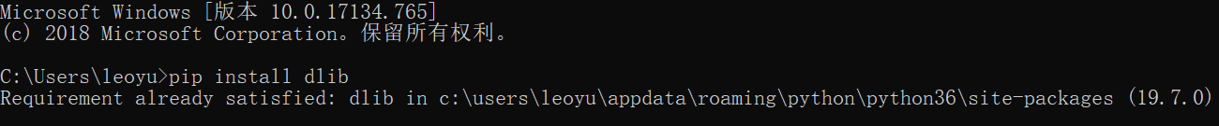
图1 安装Dlib库
3、安装Face_recognition, 在PowerShell界面输入pip install Face_recognition。
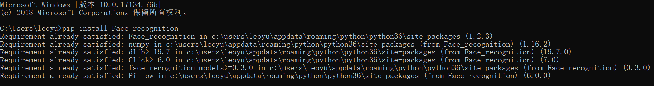
图2 安装Face_recognition
3.人脸检测的设计和实现
3.1 静态人脸检测
调用摄像头获取人脸图像并进行检测,代码如下所示。
import dlib
import cv2
cap = cv2.VideoCapture(0)
f, frame = cap.read()#此刻拍照
#cv2.imshow("yzy", frame)#显示拍摄的照片
cv2.imwrite("yzy.png", frame)# 将拍摄内容保存为png图片
cap.release()# 关闭调用的摄像头
# 使用 Dlib 的正面人脸检测器 frontal_face_detector
detector = dlib.get_frontal_face_detector()
# 图片所在路径
# read image
img = cv2.imread("yzy.png")
# 使用 detector 检测器来检测图像中的人脸
# use detector of Dlib to detector faces
faces = detector(img, 1)
print("人脸数 / Faces in all: ", len(faces))
# Traversal every face
for i,d in enumerate(faces,start=1):
print(d.left())
print("第", i, "个人脸的矩形框坐标：",
"left:", d.left(), "right:", d.right(), "top:", d.top(), "bottom:", d.bottom())
cv2.rectangle(img, tuple([d.left(), d.top()]), tuple([d.right(), d.bottom()]), (0, 255, 255), 2)
cv2.namedWindow("img", 2)
cv2.imwrite("img.png", img)
cv2.imshow("img", img)
cv2.waitKey(0)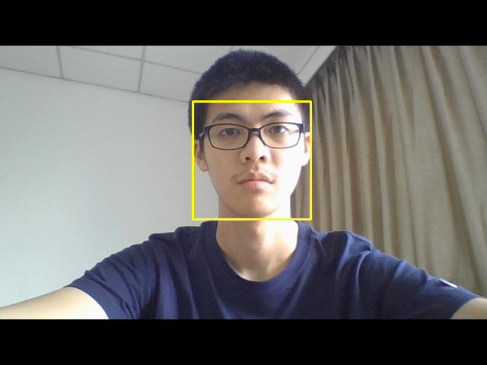
图3 静态图像人脸检测
3.2 人脸识别的实现
进行识别之前，已保存两张图片作为识别依据，分别为奥巴马（图四）和我（图五）的图片。
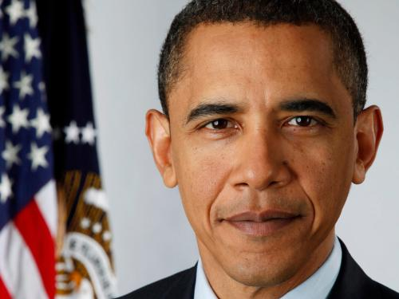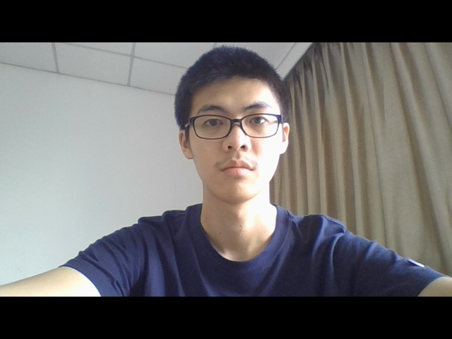
图四 图五
调用摄像头进行动态的人脸识别，并标注出以已保存资料的人脸，退出程序按英文字母’q’，详细代码如下。
import face_recognition
import cv2
# 获取摄像头
video_capture = cv2.VideoCapture(0)
# 获取第一个人脸部特征码
ypf_image = face_recognition.load_image_file("obama.jpg")
ypf_face_encoding = face_recognition.face_encodings(ypf_image)[0]
# 获取第二个人脸部特征码
yzy_image = face_recognition.load_image_file("yzy.png")
yzy_face_encoding = face_recognition.face_encodings(yzy_image)[0]
#脸部特征码数组
known_face_encodings = [
ypf_face_encoding,
yzy_face_encoding
]
#姓名数组与特征码对应
known_face_names = [
"obama",
"yzy"
]
#一直循环获取摄像头截图并识别和标注
while True:
# 获取一帧画面
ret, frame = video_capture.read()
# 转换为识别程序需要的格式
rgb_frame = frame[:, :, ::-1]
# 获取画面中的所有人脸位置及人脸特征码
face_locations = face_recognition.face_locations(rgb_frame)
face_encodings = face_recognition.face_encodings(rgb_frame, face_locations)
# 对获取的每个人脸进行识别比对
for (top, right, bottom, left), face_encoding in zip(face_locations, face_encodings):
# 对其中一个人脸的比对结果（可能比对中人脸库中多个人脸）
matches = face_recognition.compare_faces(known_face_encodings, face_encoding)
name = "Unknown"
# 默认只认为是比对中的第一个人脸.
if True in matches:
first_match_index = matches.index(True)
name = known_face_names[first_match_index]
#在人脸上画一个框
cv2.rectangle(frame, (left, top), (right, bottom), (0, 0, 255), 2)
# 在框底部画一个文本框，并标注姓名
cv2.rectangle(frame, (left, bottom - 35), (right, bottom), (0, 0, 255), cv2.FILLED)
font = cv2.FONT_HERSHEY_DUPLEX
cv2.putText(frame, name, (left + 6, bottom - 6), font, 1.0, (255, 255, 255), 1)
# 显示标注后的帧
cv2.imshow('Video', frame)
# 在1ms后检测是否按了 'q'键退出!
if cv2.waitKey(1) & 0xFF == ord('q'):
break
# 释放摄像头占用，关闭窗口
video_capture.release()
cv2.destroyAllWindows()

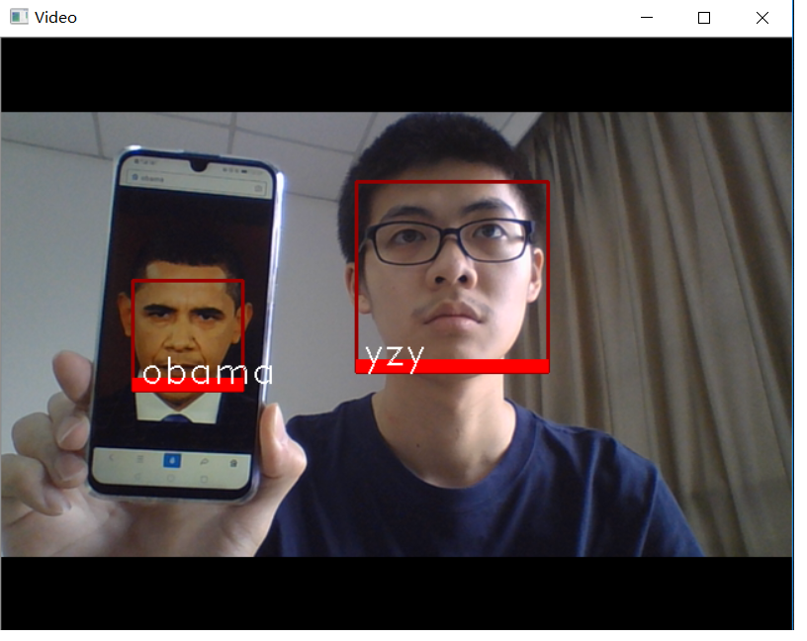
图六 识别结果
4．结语
首先非常感谢学校能给我这次机会参加学校的创新育人项目，在将近一学期的时间里，我从一开始连环境都艰难配置的小白，到现在能够实现人脸检测及识别，最终成功运行以及完成自己预想的效果，可谓是收获良多。
报名时，python才正要入门，很怀疑自己是否有能力完成这一项目，一开始连环境的配置都出现状况，比如python的版本过低不兼容Dlib库的问题，为了安装Cmake又另外下载了Visual Studio2017等许多意料之外的状况，确实花费了不少时间。最终还是成功安装dlib库及face_recognition库，才开始关于人脸识别的代码学习。
在此，尤其要感谢李冬冬老师，李老师介绍了人脸识别的几种实现路径，诸如Matlab、Python等，替我打开了关于人脸识别的大门，而最后是选择了Python来实现此项目。在完成了基本的Dlib人脸检测的示例后，我开始进行利用Face_recognition库实现人脸识别的代码，经过几次的修改及调试下，终于能成功识别出每一张人脸所对应的人物。
通过这次项目，除了对本项目涉及到的人脸识别Dlib库及Face_recognition库有了更深入的了解，对于Python的认识也更加的广阔，对日后学习Python这门语言有莫大的帮助，非常感谢学校和李老师为我提供的机会和平台，往后学习的日子，我会继续努力。

